Załącznik nr 1

POWIATOWY PROGRAM ROZWOJU PIECZY ZASTĘPCZEJ NA LATA 2018-2020

Wprowadzenie.
Naturalnym środowiskiem życia każdego człowieka jest rodzina. W rodzinie powinny być zaspakajane najistotniejsze potrzeby każdego z nas. Warunkiem prawidłowego rozwoju dziecka jest poczucie bezpieczeństwa wynikające z troski i wsparcia rodziców, poczucie wartości i wiara
w siebie, wynikające z ich miłości i życzliwości. Wypełnianie przez rodziców przypisanych im funkcji umożliwia przyjęcie przez dziecko wzorców niezbędnych do prawidłowego funkcjonowania
w dorosłym życiu. Przekonanie, że dobro rodziny, jej wszystkich członków, a szczególnie dzieci jest wielką wartością, było podstawą uchwalenia ustawy o wspieraniu rodziny i systemie pieczy zastępczej.
Ustawa ta powstała dla dobra dzieci, które potrzebują szczególnej ochrony i pomocy ze strony dorosłych, atmosfery szczęścia, miłości i zrozumienia oraz w przekonaniu, że skuteczna pomoc dla rodziny przeżywającej trudności w opiekowaniu się i wychowywaniu dzieci oraz skuteczna ochrona dzieci i pomoc dla nich może być osiągnięta przez współpracę wszystkich osób, instytucji
i organizacji pracujących z dziećmi i rodzicami.

2. Zadania samorządu w zakresie wspierania rodziny i pieczy zastępczej.

Zadania wspierania rodziny a także tworzenia sytemu realizowane są przez samorządy, administrację rządową, a także organizacje pozarządowe. Od 2012 r. funkcjonuje następujący podział kompetencji w zakresie wspierania dziecka i rodziny oraz systemu pieczy zastępczej:

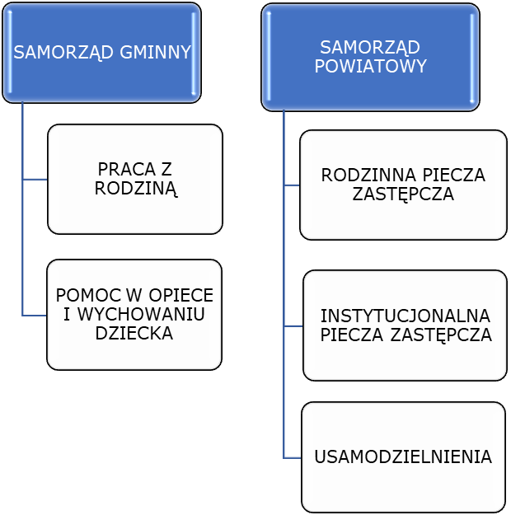
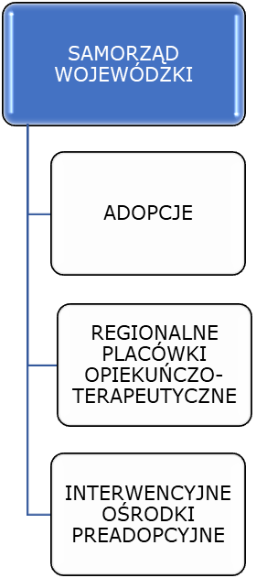

2.1 Zadania gminy.

Gminy są odpowiedzialne za monitorowanie sytuacji dziecka przebywającego w rodzinie zagrożonej kryzysem lub przeżywającej trudności w wypełnianiu swoich funkcji opiekuńczych
i wychowawczych. Ich zadania mają charakter głównie profilaktyczny i wspierający.
Gminy zobowiązane są do opracowania i realizacji 3- letnich gminnych programów wspierania rodziny, które uwzględniają:
- tworzenie oraz rozwój systemu opieki nad dzieckiem;
- pracę z rodziną przeżywającą trudności w wypełnianiu funkcji opiekuńczo-wychowawczych;
- zapewnienie rodzinie przeżywającej trudności wsparcia i pomocy asystenta rodziny oraz dostępu do specjalistycznego poradnictwa;
- organizowanie szkoleń i tworzenie warunków do działania rodzin wspierających;
- prowadzenie placówek wsparcia dziennego oraz zapewnienie w nich miejsc dla dzieci;
- współfinansowanie pobytu dzieci w pieczy zastępczej.
Gminy realizują także rządowe programy z zakresu wspierania rodziny i rządowe programy wsparcia rodzin z dziećmi.

2.2 Zadania powiatu.
Zadania powiatu w zakresie pieczy zastępczej wykonuje starosta za pośrednictwem powiatowego centrum pomocy rodzinie, organizatora rodzinnej pieczy zastępczej oraz placówki opiekuńczo-wychowawczej.
Do zadań powiatu należy:
- opracowanie i realizacja 3-letnich powiatowych programów dotyczących rozwoju pieczy zastępczej, zawierających między innymi coroczny limit rodzin zastępczych zawodowych;
- zapewnienie dzieciom pieczy zastępczej w rodzinach zastępczych, rodzinnych domach dziecka oraz w placówkach opiekuńczo-wychowawczych;
- organizowanie wsparcia osobom usamodzielnianym opuszczającym rodziny zastępcze, rodzinne domy dziecka oraz placówki opiekuńczo-wychowawcze i regionalne placówki opiekuńczo-terapeutyczne, przez wspieranie procesu usamodzielnienia;
- tworzenie warunków do powstawania i działania rodzin zastępczych, rodzinnych domów dziecka i rodzin pomocowych;
- prowadzenie placówek opiekuńczo-wychowawczych oraz placówek wsparcia dziennego
o zasięgu ponadgminnym;
- organizowanie szkoleń dla rodzin zastępczych, prowadzących rodzinne domy dziecka
i dyrektorów placówek opiekuńczo-wychowawczych typu rodzinnego oraz kandydatów do pełnienia funkcji rodziny zastępczej, prowadzenia rodzinnego domu dziecka lub pełnienia funkcji dyrektora placówki opiekuńczo-wychowawczej typu rodzinnego;
- organizowanie wsparcia dla rodzinnej pieczy zastępczej, w szczególności przez tworzenie warunków do powstawania:
- grup wsparcia;
- specjalistycznego poradnictwa;
- wyznaczenie organizatora rodzinnej pieczy zastępczej;
- zapewnienie przeprowadzenia przyjętemu do pieczy zastępczej dziecku niezbędnych badań lekarskich;
- prowadzenie rejestru danych rodzin zastępczych;
- kompletowanie we współpracy z właściwym ośrodkiem pomocy społecznej dokumentacji związanej z przygotowaniem dziecka do umieszczenia w rodzinie zastępczej albo rodzinnym domu dziecka;
- finansowanie:
- świadczeń pieniężnych dotyczących dzieci z terenu powiatu, umieszczonych w rodzinach zastępczych, rodzinnych domach dziecka, placówkach opiekuńczo-wychowawczych, regionalnych placówkach opiekuńczo-terapeutycznych, interwencyjnych ośrodkach preadopcyjnych lub rodzinach pomocowych, na jego terenie lub na terenie innego powiatu;
- pomocy przyznawanej osobom usamodzielnianym opuszczającym rodziny zastępcze, rodzinne domy dziecka, placówki opiekuńczo-wychowawcze lub regionalne placówki opiekuńczo-terapeutyczne;
- szkoleń dla kandydatów do pełnienia funkcji rodziny zastępczej, prowadzenia rodzinnego domu dziecka lub pełnienia funkcji dyrektora placówki opiekuńczo-wychowawczej typu rodzinnego oraz szkoleń dla rodzin zastępczych, prowadzących rodzinne domy dziecka oraz dyrektorów placówek opiekuńczo-wychowawczych typu rodzinnego;
- sporządzanie sprawozdań rzeczowo-finansowych z zakresu wspierania rodziny i systemu pieczy zastępczej oraz przekazywanie ich właściwemu wojewodzie;
- przekazywanie do biura informacji gospodarczej informacji, o dłużnikach.

Zgodnie z art. 181 ustawy do zadań zleconych z zakresu administracji rządowej realizowanych przez powiat należy:
- realizacja zadań wynikających z rządowych programów wspierania rodziny i systemu pieczy zastępczej i programu wsparcia rodzin z dziećmi;
- finansowanie pobytu w pieczy zastępczej cudzoziemców.

2.3 Zadania województwa:
- prowadzenie interwencyjnych ośrodków preadopcyjnych i regionalnych placówek opiekuńczo-terapeutycznych;
- opracowywanie programów dotyczących wspierania rodziny i systemu pieczy zastępczej;
- promowanie nowych rozwiązań w zakresie wspierania rodziny i systemu pieczy zastępczej;
- szkolenie i doskonalenie zawodowe kadr jednostek organizacyjnych samorządu gminnego
i powiatowego;
- organizowanie i prowadzenie ośrodków adopcyjnych oraz realizacja zadań wynikających
z rządowych programów wsparcia rodzin z dziećmi.
3. Adresaci programu.

Adresatami programu są:
- rodziny zastępcze, rodziny biologiczne dzieci przebywających w pieczy zastępczej;
- usamodzielniani wychowankowie rodzin zastępczych i placówek opiekuńczo-wychowawczych;
- dzieci w placówkach opiekuńczo-wychowawczych.

4. Piecza zastępcza w Powiecie Pszczyńskim.
Głównym zadaniem samorządu powiatowego w zakresie pieczy zastępczej jest stworzenie sprawnie funkcjonującego systemu pieczy zastępczej. Systemu, czyli zespołu osób, instytucji
i działań mających na celu zapewnienie czasowej opieki i wychowania dzieciom w przypadkach niemożności sprawowania opieki i wychowania przez rodziców. Podstawowymi elementami systemu są rodzinna i instytucjonalna piecza zastępcza. Podmiotem oddziaływania są dzieci pozbawione właściwej opieki rodzicielskiej, wychowankowie opuszczający pieczę zastępczą, rodziny biologiczne dzieci umieszczonych w pieczy zstępczej.

4.1 Rodzinna piecza zastępcza.

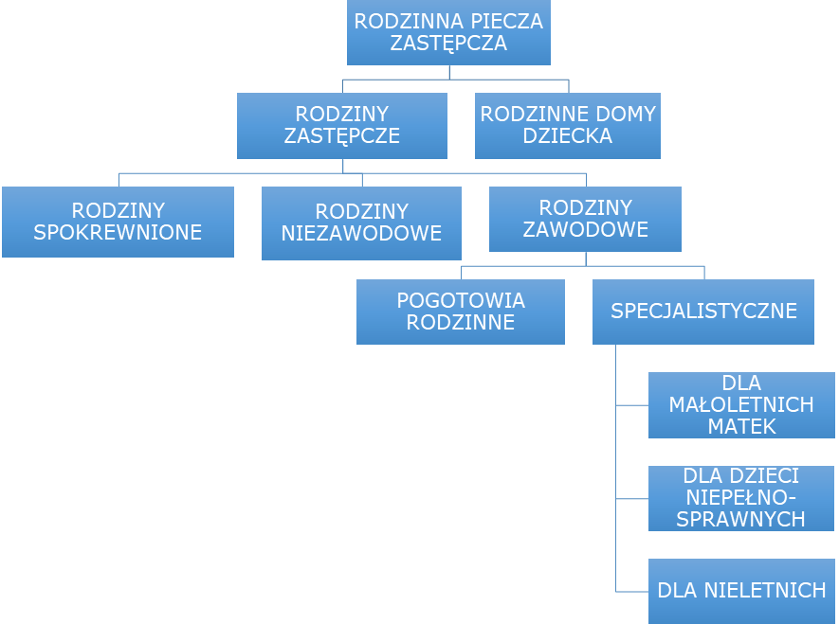

Liczba dzieci z Powiatu Pszczyńskiego potrzebujących opieki w rodzinach zastępczych pozostaje od kilku lat na porównywalnym poziomie. Dzieci z Powiatu Pszczyńskiego znajdują opiekę
w rodzinach zastępczych na terenie naszego powiatu, a także poza nim. W rodzinach zastępczych umieszczono w ubiegłym roku 20 dzieci z Powiatu Pszczyńskiego.

Tabela nr 1: Dzieci z Powiatu Pszczyńskiego przebywające w rodzinach zastępczych.
 | Rok 2015 | Rok 2016 | Rok 2017
Liczba dzieci z Powiatu Pszczyńskiego przebywających w rodzinach zastępczych | 171 | 168 | 170
Na terenie powiatu | 134 | 132 | 130
Poza powiatem | 37 | 36 | 40
Źródło: PCPR

W Powiecie Pszczyńskim funkcjonują rodziny zastępcze spokrewnione, niezawodowe oraz zawodowe w tym 2 pogotowia rodzinne i jedna rodzina specjalistyczna. Od ubiegłego roku jedna
z rodzin prowadzi rodzinny dom dziecka.
W roku 2017 w 106 rodzinach zastępczych na terenie Powiatu Pszczyńskiego wychowywało się 168 dzieci, były to dzieci pochodzące z terenu naszego powiatu i spoza powiatu.

Tabela nr 2: Rodziny zastępcze na terenie Powiatu Pszczyńskiego w 2017 roku.
Rodzaj rodziny zastępczej | Liczba rodzin | Liczba dzieci
Spokrewnione | 43 | 59
Niezawodowe | 56 | 79
Zawodowe | 4 | 15
Pogotowia rodzinne | 2 | 11
Rodzinny dom dziecka | 1 | 4
Razem: | 106 | 168
Źródło: PCPR
Corocznie pewna liczba dzieci z powiatu znajduje opiekę w rodzinach zastępczych zarówno spokrewnionych, niezawodowych jak i zawodowych.
Tabela nr 3: Dzieci pochodzące z Powiatu Pszczyńskiego umieszczone w rodzinach zastępczych
(poza pogotowiem).
 | Rok 2015 | Rok 2016 | Rok 2017
Liczba dzieci z Powiatu Pszczyńskiego umieszczonych w rodzinach zastępczych | 9 | 15 | 11
Na terenie powiatu | 8 | 15 | 9
Poza powiatem | 1 | 0 | 2
Źródło: PCPR

Młodsze dzieci na czas postępowania sądowego umieszczane są w zawodowych rodzinach zastępczych pełniących funkcję pogotowia rodzinnego. W obydwu pogotowiach funkcjonujących
w naszym powiecie w ciągu ubiegłego roku umieszczono 9 dzieci.
Tabela nr 4: Dzieci umieszczone w pogotowiach rodzinnych.
 | Rok 2015 | Rok 2016 | Rok 2017
Liczba dzieci | 6 | 6 | 9
Źródło: PCPR
W roku ubiegłym na terenie powiatu powstało 11 nowych rodzin zastępczych, w których umieszczono 16 dzieci, pozostałe dzieci zostały umieszczone w rodzinach, które już wcześniej funkcjonowały.

Do zadań Organizatora Rodzinnej Pieczy Zastępczej należy m.in. przygotowanie kandydatów do roli rodzica zastępczego. Czasami w trakcie postępowania kwalifikacyjnego okazuje się, że kandydaci nie spełniają warunków określonych w ustawie. Nie wszystkie osoby, które przeszły wstępną kwalifikację i ukończyły szkolenie ostatecznie decydują się na założenie rodziny zastępczej.

Tabela nr 5: Szkolenie kandydatów na rodziców zastępczych.
 | Rok 2015 | Rok 2016 | Rok 2017
Liczba osób zainteresowanych tematem rodzicielstwa zastępczego | 30 | 40 | 22
Liczba osób zakwalifikowanych/ liczba osób, które ukończyły szkolenie | 18 | 24 | 14
Źródło: ORPZ

Gmina i powiat współfinansują pobyt dzieci w pieczy zastępczej.
Tabela nr 6: Wydatki powiatu w zakresie rodzinnej pieczy zastępczej w złotych.
 | Rok 2015 | Rok 2016 | Rok 2017
Wydatki Powiatu Pszczyńskiego | 2.441.416 | 2.503.535 | 2.465.283
Dochody powiatu | 621.321 | 732.226 | 815.836
Koszty powiatu | 1. 820.095 | 1. 771.309 | 1. 649.447
Źródło: PCPR

4.2 Instytucjonalna piecza zastępcza.
Formy pieczy instytucjonalnej:

- Placówki opiekuńczo - wychowawcze:
  - typu socjalizacyjnego;
  - typu interwencyjnego;
  - typu rodzinnego;
  - typu specjalistyczno – terapeutycznego.

- Regionalne placówki opiekuńczo - terapeutyczne (prowadzone przez samorząd wojewódzki).
Na terenie naszego powiatu funkcjonuje jedna placówka opiekuńczo wychowawcza- Centrum Wsparcia Dziecka i Rodziny „Przystań”, w skład, której wchodzą 2 domy po 14 miejsc każdy.
W przypadku, gdy w „Przystani” wszystkie miejsca są zajęte dzieci z Powiatu Pszczyńskiego kierowane są do placówek poza powiatem.

Tabela nr 7: Dzieci pochodzące z Powiatu Pszczyńskiego umieszczone w placówkach
opiekuńczo-wychowawczych w latach:
Rok 2015 | Rok 2016 | Rok 2017
14 | 7 | 10
Źródło: PCPR

Stale w placówkach opiekuńczo-wychowawczych wychowuje się ponad trzydzieści dzieci pochodzących z terenu naszego powiat.

Tabela nr 8: Dzieci z Powiatu Pszczyńskiego przebywające w placówkach opiekuńczo-
wychowawczych.
 | Rok 2015 | Rok 2016 | Rok 2017
Liczba dzieci | 33 | 36 | 32
Źródło: PCPR

Tabela nr 9: Koszt utrzymania dzieci z Powiatu Pszczyńskiego w placówkach opiekuńczo – wychowawczych w złotych.
 | Rok 2015 | Rok 2016 | Rok 2017
Wydatek | 2.141.397 | 2.148.118 | 2.065.317
Dochód | 652.935 | 711.068 | 816.054
Koszt | 1.488.461 | 1.437. 049 | 1.249.263
Źródło: PCPR

  - Usamodzielnianie wychowanków opuszczających pieczę zastępczą.
Osobie pełnoletniej, która przebywała w pieczy zastępczej na podstawie orzeczenia sądu, opuszczającej tę pieczę przysługuje:

- Pomoc na:
  - - kontynuowanie nauki;
  - - usamodzielnienie;
  - - zagospodarowanie.

- Pomoc w uzyskaniu:

- odpowiednich warunków mieszkaniowych;
- zatrudnienia.

Pomoc na kontynuowanie nauki, na usamodzielnienie oraz na zagospodarowanie jest przyznawana osobie usamodzielniającej się, która przebywała w pieczy zastępczej, przez co najmniej rok, a w przypadku rodziny zastępczej spokrewnionej- 3 lata.
Warunkiem przyznania pomocy na kontynuowanie nauki i na usamodzielnienie jest złożenie przez usamodzielniającego się, wniosku oraz posiadanie zatwierdzonego indywidualnego programu usamodzielnienia, w którym określono w szczególności:
-zakres współdziałania osoby usamodzielnianej z opiekunem usamodzielnienia;
-sposób uzyskania przez osobę usamodzielnianą wykształcenia lub kwalifikacji zawodowych;
-zakres pomocy w uzyskaniu odpowiednich warunków mieszkaniowych oraz w podjęciu przez osobę usamodzielniającą się zatrudnienia.

Indywidualny program usamodzielnienia jest opracowywany przez osobę usamodzielniającą się wspólnie z opiekunem usamodzielnienia lub koordynatorem rodzinnej pieczy zastępczej, co najmniej na miesiąc przed osiągnięciem przez wychowanka pełnoletności, a następnie jest zatwierdzany przez kierownika powiatowego centrum pomocy rodzinie.

Tabela nr 10: Pomoc na kontynuację nauki dla usamodzielnianych wychowanków placówek opiekuńczo-wychowawczych i rodzin zastępczych.
Forma pieczy zastępczej | Rok 2015 | Rok 2016 | Rok 2017
Placówka opiekuńczo-wychowawcza | 12 | 13 | 13
Rodzina zastępcza | 23 | 23 | 25
Razem: | 35 | 36 | 38
Źródło: PCPR

4.4 Podsumowanie.

Każde dziecko powinno wychowywać się w rodzinie naturalnej, ostatecznością jest odebranie dziecka z rodziny i zapewnienie opieki poza nią. Pomimo podejmowania przez gminy działań, których celem jest wsparcie rodziny przeżywającej trudności, w niektórych sytuacjach dla dobra dziecka konieczne jest zapewnienie mu czasowej, bądź stałej opieki poza rodziną naturalną.

Tabela nr 11: Dzieci pochodzące z Powiatu Pszczyńskiego wymagające po raz pierwszy umieszczenia w pieczy zastępczej.
 | Rok 2015 | Rok 2016 | Rok 2017
Liczba dzieci | 18 | 21 | 28
Źródło: PCPR

Pewna liczba dzieci corocznie opuszcza system pieczy zastępczej. Młodzież usamodzielnia się, młodsze dzieci są adoptowane, a niektóre wracają do swoich rodzin biologicznych.

Tabela nr 12: Liczba dzieci z Powiatu Pszczyńskiego, które opuściły system pieczy zastępczej
w roku 2017.
Rodzinna piecza zastępcza | Instytucjonalna piecza zastępcza
16 osób z tego:  - Adopcja - 1  - Powrót do rodziny - 6  - Usamodzielnienie – 9 | 7 osób z tego:  - Adopcja - 0  - Powrót do rodziny - 1  - Usamodzielnienie - 5
Źródło: PCPR

5. Cele Programu, działania.

Cel główny: stworzenie na terenie Powiatu Pszczyńskiego sprawnie funkcjonującego systemu
pieczy zastępczej.

Kierunki działania:

- Rozwój rodzicielstwa zastępczego;

Dzieci, które z różnych powodów nie mogą wychowywać się w swoich rodzinach naturalnych powinny mieć stworzone warunki wychowania jak najbardziej zbliżone do warunków rodzinnych. Rodziny zastępcze wypełniają wobec dzieci powierzonych ich opiece zadania nieobecnych rodziców. Zaspakajają potrzeby biologiczne i psychiczne wychowanków, otaczają dzieci ciepłem i miłością. Poza predyspozycjami osobowościowymi umożliwiającymi pełnienie tej funkcji rodzice zastępczy muszą posiadać specyficzną wiedzę i umiejętności niezbędne do właściwego pełnienia funkcji rodzica zastępczego.

1. | Kierunek działania: rozwój rodzicielstwa zastępczego
 | Działania | Realizatorzy | Termin realizacji
1.1 | Propagowanie idei rodzicielstwa zastępczego:  -udział w zorganizowanych akcjach propagujących rodzicielstwo zastępcze,  -rozpowszechnianie ulotek informacyjnych, publikacje prasowe, prowadzenie strony internetowej  -indywidualne spotkania i rozmowy  z osobami zainteresowanymi | ORPZ  Stowarzyszenie „Szansa na Przyszłość’’ | Zadanie ciągłe
1.2 | Pozyskiwanie kandydatów, do pełnienia funkcji rodzin zastępczych, diagnozowanie, szkolenie kandydatów, wydawanie zaświadczeń kwalifikacyjnych | ORPZ | Zadanie ciągłe
1.3 | Wspieranie finansowe rodzin zastępczych, zapewnienie środków na świadczenie fakultatywne | PCPR | Zadanie ciągłe
1.4 | Wspieranie rodzin zastępczych  w wypełnianiu przez nie funkcji m.in. poprzez: realizację planu pomocy dziecku, prowadzenie baz danych specjalistów i instytucji oferujących pomoc rodzinom zastępczym, poradnictwo specjalistyczne, szkolenia, prowadzenie grup wsparcia, grup edukacyjnych, terapii, superwizji dla rodzin, zapewnienie dzieciom dostępu do specjalistycznej pomocy. Dostosowywanie oferty wsparcia rodzin do indywidualnych potrzeb | ORPZ  Stowarzyszenie „Szansa na Przyszłość’’ | Zadanie ciągłe
1.5 | Działania integrujące środowisko rodzin zastępczych:  -organizowanie dnia rodzicielstwa zastępczego,  -organizowanie, spotkań, imprez dla dzieci | ORPZ | Zadanie ciągłe
1.6 | Zapewnienie funkcjonowania rodzin pomocowych | PCPR  ORPZ | Zadanie ciągłe
1.7 | Organizowanie dla rodzin zastępczych pomocy wolontariuszy | ORPZ  Stowarzyszenie „Szansa na Przyszłość’’ | Zadanie ciągłe
1.8 | Zatrudnianie osób do pomocy przy sprawowaniu opieki nad dziećmi | PCPR | Zadanie ciągłe
1.9 | Zawieranie umów z rodzinami zastępczymi zawodowymi w ramach limitu | PCPR | Corocznie
1.10 | Podniesienie jakości usług świadczonych w zakresie pieczy zastępczej: szkolenie  i doskonalenie zawodowe pracowników instytucji działających w obszarze pieczy zastępczej | PCPR  ORPZ  CWDiR „Przystań” | Zadanie ciągłe

- Zapewnienie dzieciom i młodzieży optymalnej opieki w placówkach opiekuńczo-wychowawczych;

Nie wszystkie dzieci pozbawione opieki rodziców mogą zostać otoczone opieką rodzin zastępczych. Tym dzieciom, a najczęściej młodzieży, należy zapewnić opiekę w instytucjonalnej pieczy zastępczej. Pobyt w placówce opiekuńczo- wychowawczej poza zapewnieniem wychowankom poczucia bezpieczeństwa, odpowiednich warunków bytowych i właściwych oddziaływań wychowawczych ma przygotować do samodzielnego, satysfakcjonującego życia
w przyszłości. Realizacja zaplanowanych zadań ma prowadzić do stałego podnoszenia jakości usług oferowanych przez placówkę opiekuńczo-wychowawczą.

2. | Kierunek działania: zapewnienie dzieciom i młodzieży optymalnej opieki  w placówkach opiekuńczo-wychowawczych
 | Działania | Realizatorzy | Termin realizacji
2.1 | Realizacja postanowień sądu  o umieszczeniu małoletnich w pieczy instytucjonalnej | CWDiR „Przystań, PCPR | Zadanie ciągłe
2.2 | Podwyższanie jakości wychowania  i opieki w placówce w tym m. in. zapobieganie niepożądanym zjawiskom społecznym i zdrowotnym, rozwój zainteresowań wychowanków,  wyrównywanie deficytów edukacyjno- rozwojowych oraz obejmowanie wychowanków działaniami terapeutycznymi | CWDiR „Przystań, | Zadanie ciągłe
2.3 | Podejmowanie działań zmierzających do powrotu wychowanków do rodzin naturalnych, umieszczania w rodzinach zastępczych lub adopcji | CWDiR „Przystań, PCPR, ORPZ | Zadanie ciągłe
2.4 | Pogłębiania i rozwijanie współpracy między instytucjami w zakresie realizacji zadań pieczy zastępczej | CWDiR „Przystań, PCPR, ORPZ,  OPS | Zadanie ciągłe
2.5 | Dostosowanie organizacji  i funkcjonowania placówki do wymogów wynikających z ustawy o wspieraniu rodziny i systemie pieczy zastępczej. Uzyskanie odrębności lokalowych, stworzenie centrum administracyjnego do obsługi placówek opiekuńczo- wychowawczych | CWDiR „Przystań, PCPR, ORPZ | Grudzień 2020

3. Wspieranie usamodzielnianych wychowanków opuszczających pieczę zastępczą.

Opuszczenie pieczy zastępczej często stawia wychowanków w bardzo trudnej sytuacji życiowej. Osoby usamodzielniające się zazwyczaj nie mogą liczyć na pomoc ze strony swoich rodzin naturalnych. Nie zawsze są dostatecznie przygotowane do dorosłego życia, mają niskie kwalifikacje zawodowe, nie mają zasobów mieszkaniowych i materialnych. Często w codziennym funkcjonowaniu borykają się z rożnymi deficytami i trudnościami. Ważnym zadaniem powiatu jest wspieranie młodych ludzi opuszczających pieczę zastępczą w zakresie pełnego usamodzielnienia, m.in. poprzez pomoc w uzyskaniu wykształcenia, kwalifikacji zawodowych, odpowiednich warunków mieszkaniowych a także przygotowanie do pełnienia w satysfakcjonujący sposób ról społecznych.

3. | Kierunek działania: wspieranie usamodzielnianych wychowanków opuszczających pieczę zastępczą
 | Działania | Realizatorzy | Termin realizacji
3.1 | Wspieranie wychowanków pieczy zastępczej w uzyskaniu samodzielności m.in. poprzez: tworzenie programów usamodzielnienia, pomoc w ich realizacji, monitorowanie procesu usamodzielnienia, prowadzenie szkoleń, grup wsparcia, edukacyjnych, wsparcie psychologiczne i prawne | ORPZ, CWDiR „Przystań”, PCPR | Zadanie ciągłe
3.2 | Aktywizowanie osób usamodzielnianych do uczestnictwa w życiu społecznym  i zawodowym poprzez rozwijanie ich kompetencji osobistych, społecznych  i zawodowych | ORPZ, CWDiR „Przystań”, PCPR | Zadanie ciągłe
3.3 | Wsparcie finansowe, rzeczowe osób usamodzielnianych | PCPR | Zadanie ciągłe
3.4 | Rozwijanie współpracy instytucji na rzecz pomocy usamodzielnianym w uzyskaniu zatrudnienia i odpowiednich warunków mieszkaniowych | ORPZ, CWDiR „Przystań”, PUP, PCPR | Zadanie ciągłe
3.5 | Zapewnienie wychowankom usamodzielnianym miejsc w mieszkaniu chronionym | PCPR | Zadanie ciągłe

6. Limit rodzin zastępczych.
Liczba rodzin zastępczych zawodowych, do wysokości, której mogą być zawarte umowy na pełnienie funkcji rodziny zastępczej zawodowej oraz rodzinnych domów dziecka:

 | Rok 2018 | Rok 2019 | Rok 2020
Liczba rodzin zastępczych zawodowych | 9 | 10 | 11

7. Wskaźniki realizacji programu.
Kierunek działania | Wskaźniki realizacji celów | Stan pożądany
Rozwój rodzicielstwa zastępczego | - liczba zorganizowanych akcji propagujących rodzicielstwo zastępcze oraz liczba rozpowszechnionych ulotek informacyjnych, publikacji prasowych  - liczba pozyskanych  i przeszkolonych kandydatów do pełnienia funkcji rodziny zastępczej w tym rodzin zawodowych  - kwoty udzielonego wsparcia  - liczba udzielonych porad, szkoleń, przeprowadzonych grup wsparcia, grup edukacyjnych i terapii  - liczba pikników, grup wsparcia, zorganizowanego dnia rodzicielstwa zastępczego  -liczba rodzin pomocowych  - liczba wolontariuszy w rodzinach zastępczych  - liczba zawodowych rodzin zastępczych  - liczba szkoleń pracowników | - jak największa liczba mieszkańców poinformowana o idei rodzicielstwa zastępczego  - liczba kandydatów pokrywająca zapotrzebowanie  - wsparcie finansowe rodzin zgodnie  z istniejącymi przepisami  - wzrastająca liczba  - corocznie zorganizowany dzień rodzicielstwa zastępczego, funkcjonowanie co najmniej jednej grupy wsparcia  - liczba rodzin umożliwiająca realizację przepisów ustawowych  - każda rodzina zastępcza potrzebująca wsparcia wolontariusza otrzymuje je  - zwiększenie liczby rodzin zawodowych zgodnie z wnioskami rodzin, nie mniej niż 1 rocznie  - wzrastająca liczba szkoleń i osób przeszkolonych
Zapewnienie dzieciom i młodzieży optymalnej opieki  w placówkach opiekuńczo-wychowawczych | - realizacja postanowień sądu  o umieszczeniu małoletnich  w pieczy instytucjonalnej  - liczba wychowanków uzależnionych, stosujących używki, przemoc,  - liczba programów edukacyjnych, terapeutycznych  - liczba wychowanków, którzy powrócili do środowiska naturalnego zostali adoptowani lub umieszczenie w rodzinie zastępczej  - dostosowanie organizacji placówki do wymogów ustawowych | - wszystkie postanowienia sądu zrealizowane  - zmniejszona liczba wychowanków stosujących przemoc  - zwiększona liczba programów terapeutycznych, edukacyjnych  - wzrastająca liczba  - organizacja placówki zgodna  z aktualnymi przepisami, funkcjonujące centrum administracyjne do obsługi placówek opiekuńczo-wychowawczych
Wspieranie usamodzielnianych wychowanków opuszczających pieczę zastępczą | - liczba wychowanków przygotowanych do samodzielności  - liczba realizowanych programów usamodzielnienia  - liczba utworzonych grup wsparcia, grup edukacyjnych dla młodzieży usamodzielnianej  - liczba kursów, treningów, porad  - kwota udzielonego wsparcia  finansowego  - liczba osób mieszkających  w mieszkaniach chronionych | - wszyscy wychowankowie przygotowani do pełnego usamodzielnienia  - wszyscy usamodzielniani wychowankowie realizują plan zgodnie z zapisami  - rocznie prowadzenie co najmniej jednej grupy  - wzrastająca liczba ofert dla wychowanków (proporcjonalnie do liczby wychowanków)  - corocznie wszystkie wnioski zrealizowane  - corocznie wszystkie wnioski zrealizowane

8. Źródła finansowania programu.
- środki własne samorządu powiatowego oraz samorządów gminnych;
- środki budżetowe administracji rządowej;
- środki organizacji pozarządowych;
- środki Unii Europejskiej;
- środki pozyskiwane z innych źródeł.

